apstiprinĀts
Daugavpils Individuālo sporta veidu skolas direktore

_________________A.Titova
Daugavpilī, 2019.gada 3.jūlijā
Nr. DISVS2019/39
UZAICINĀJUMS
piedalīties aptaujā par līguma piešķiršanas tiesībām
VFS inventāra piegāde Daugavpils Individuālo sporta veidu skolai

- Pasūtītājs:
Pasūtītāja nosaukums | Daugavpils Individuālo sporta veidu skola
Adrese | Kandavas iela 17a, Daugavpils, LV-5401
Reģ.Nr. | 40900021067
Kontaktpersona līguma slēgšanas jautājumos | Direktors Anna Titova, tālr. 65425346, mob.26793252  e-pasts: disvs@daugavpils.lv
Kontaktpersona tehniskajos jautājumos | Metodiķe Jevgeņija Dedele, tālr.26355583  e-pasts: disvs@daugavpils.lv
2. Iepirkuma priekšmets: VFS inventāra piegāde Daugavpils Individuālo sporta veidu skolai
3. Paredzamā līgumcena: līdz EUR 600.00 bez PVN
4. Līguma izpildes termiņš: 2019.gada 30.jūlijs
5. Nosacījumi dalībai iepirkuma procedūrā
5.1.Pretendents ir reģistrēts Latvijas Republikas Uzņēmumu reģistrā vai līdzvērtīgā reģistrā ārvalstīs;
5.2. Pretendentam ir pieredze tehniskajā specifikācijā minētā pakalpojuma sniegšanā;
5.3. Pretendentam ir jābūt nodrošinātai mājas lapai, lai būtu iespēja iepazīties ar preču klāstu;
5.4. Precīzs pakalpojuma apraksts ir noteiks tehniskajā specifikācijā (pielikums Nr.1);
5.5.Preces tiks iepirktas pa daļām, saskaņā ar Pasūtītāja iepriekšēju pasūtījumu (rakstisku vai mutisku), līgumā noteiktajā kārtībā. Pasūtītājam nav pienākums nopirkt visas tehniskās specifikācijās noteiktās preces. Pasūtītās preces būs jāpiegādā uz piegādātāja rēķina;
5.6. Pretendentam nav tiesību mainīt piedāvātās preces aprakstu;

6.Pretendentu iesniedzamie dokumenti dalībai aptaujā
6.1. Pretendenta sastādīts finanšu/tehniskais piedāvājums (2.pielikums)

7.Piedāvājuma izvēles kritērijs: piedāvājums, kas pilnībā atbilst prasībām;
8.Piedāvājums iesniedzams: līdz 2019.gada 9.jūlijam, plkst.12:00
9.Piedāvājums var iesniegt:
9.1.personīgi, vai pa pastu pēc adreses Kandavas ielā 17a, Daugavpilī (3.stāvs, kab.302)
9.2.elektroniski (e-pasts: disvs@daugavpils.lv)
10.Paziņojums par rezultātiem: tiks ievietota Daugavpils pilsētas domei tīmekļa vietnē www.daugavpils.lv , sadaļā “Pašvaldības iepirkumi, konkursi”

Pielikumā:
- Tehniskā specifikācija;
- Finanšu-tehniskā piedāvājuma forma.

1.pielikums aptaujai
Tehniskā specifikācija

Veicamā darba uzdevumi: VFS inventāra piegāde Individuālo sporta veidu skolai;
Pasūtījuma izpildināšana: 2019.gada 30.jūlijs
Piegāde: bezmaksas

Nr. | Nosaukums | Apraksts | Mērvienība
1 | 2 | 3 | 4
1. | Lecamaukla | Materiāls 100% PVC  Svars ne vairāk kā 75g, auklas biezums 0.5cm  Garums ne mazāk kā 280cm, rokturis 12.5cm  Rokturos ir iestrādāti gultņi vai rotējošs mehānisms labākai lecamauklas rotācijai. | 30 gab.
2. | Florbola nūja  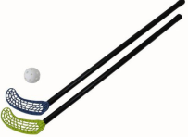 | Florbola nūja  Lāpstiņa – taisna bez izliekuma. | 20 pāri
3. | Virve (vilkšanai) | Virve (vilkšanai) ≈12m-15m  Diametrs apmēram 38mm | 1 gab.
4. | Futbola bumba | Futbola bumba | 2 gab.
5. | Bulgāru maiss  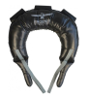 | Bulgāru maiss  17 kg  15 kg | 1 gab.  2 gab.
6. | Notievēšanas kostīms (sauna suit)  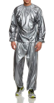 | Notievēšanas kostīms | 2 gab.
7. | Līdzsvara pussfēra | Līdzsvara pussfēra  Diametrs 58 cm | 1 gab.
8. | Metāla svaru bumba  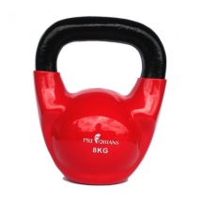 | Metāla svaru bumba  5 kg  8 kg  12 kg | 4 gab.  5 gab.  1 gab.
9. | Trieciena bumba  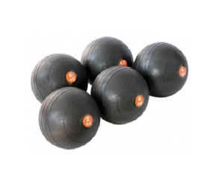 | Trieciena bumba 6 kg | 1 gab.
10. | Bulgāru soma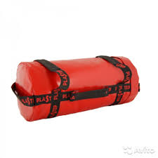 | Bulgāru soma 15 kg | 1 gab.
11. | Liektais stienis ar hantelēm  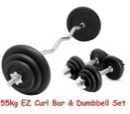 | Liektais stienis ar hantelēm  Komplekts 70kg | 1 kompl.
12. | Fitnesa paklājs  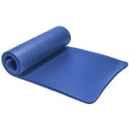 | Fitnesa paklājs (1cm) | 4 gab.
13. | Slodzes gumijas  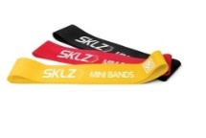 | Slodzes gumijas komplekts (trīs krasas) | 1 kompl.
14. | Atspiešanas rokturi  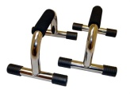 | Atspiešanas rokturi | 1 pāris

Tehnisko specifikāciju sagatavoja
Daugavpils Individuālo sporta veidu skolas metodiķe J.Dedele

2.Pielikums

2019.gada ____._______________, Daugavpilī

FINANŠU - TEHNISKAIS PIEDĀVĀJUMS
Piedāvājam piegādāt Daugavpils Individuālo sporta veidu skolai VFS inventāru par šādu cenu:

Kam: | Daugavpils Individuālo sporta veidu skolai,  Kandavas iela 17a, Daugavpils, LV-5401
Pretendenta nosaukums,
Reģ. Nr.
Adrese:
Kontaktpersona, tās tālrunis, fakss un e-pasts:
Datums:
Pretendenta Bankas rekvizīti:
Nr. | Nosaukums | Apraksts | Mērvienība | Cena bez PVN
1. | Lecamaukla | Materiāls 100% PVC  Svars ne vairāk kā 75g, auklas biezums 0.5cm  Garums ne mazāk kā 280cm, rokturis 12.5cm  Rokturos ir iestrādāti gultņi vai rotējošs mehānisms labākai lecamauklas rotācijai. | 30 gab.
2. | Florbola nūja | Florbola nūja  Lāpstiņa – taisna bez izliekuma. | 20 pāri
3. | Virve (vilkšanai) | Virve (vilkšanai) ≈12m-15m  Diametrs apmēram 38mm | 1 gab.
4. | Futbola bumba | Futbola bumba | 2 gab.
5. | Bulgāru maiss | Bulgāru maiss  17 kg  15 kg | 1 gab.  2 gab.
6. | Notievēšanas kostīms (sauna suit) | Notievēšanas kostīms | 2 gab.
.7. | Līdzsvara pussfēra | Līdzsvara pussfēra  Diametrs 58 cm | 1 gab.
8 | Metāla svaru bumba | Metāla svaru bumba  5 kg  8 kg  12 kg | 4 gab.  5 gab.  1 gab.
9. | Trieciena bumba | Trieciena bumba 6 kg | 1 gab.
10. | Bulgāru soma | Bulgāru soma 15 kg | 1 gab.
11. | Liektais stienis ar hantelēm  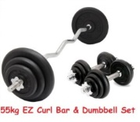 | Liektais stienis ar hantelēm  Komplekts 70kg | 1 kompl.
12. | Fitnesa paklājs | Fitnesa paklājs (1cm) | 4 gab.
13. | Slodzes gumijas | Slodzes gumijas komplekts (trīs krasas) | 1 kompl.
14. | Atspiešanas rokturi | Atspiešanas rokturi | 1 pāris
Kopā:

3. Mēs apliecinām, kā:
- Līguma izpildes termiņš līdz 2019 gada 30.jūlijam;
- Nekādā veidā neesam ieinteresēti nevienā citā piedāvājumā, kas iesniegts šajā iepirkumā;
- Nav tādu apstākļu, kuri liegtu mums piedalīties iepirkumā un izpildīt tehniskās specifikācijās norādītās prasības;
- Pasūtītās preces piegādāsim uz sava rēķina.

Paraksta pretendenta vadītājs vai vadītāja pilnvarota persona:

Vārds, uzvārds, amats
Paraksts
Datums

